5 октября День учителя – праздник людей, несущих знания
Одна из самых уважаемых, трудных и ответственных профессий в мире – это учитель. Люди, отдающие свое время, знания и душу педагогике принимают поздравления от благодарных учеников, студентов, их родителей в свой профессиональный день. Присоединяйтесь к поздравлениям в октябре, когда весь мир отмечает День учителя.


Когда празднуется | 5 октября
Учрежден | В 1994 году, приурочен к парижской межправительственной конференции об учителях
Традиции | Проведение торжественных мероприятий и праздничных концертов, вручение грамот, наград и призов, празднование с коллегами
Веселый перезвон первого звонка и любопытство в глазах первоклашек, теребящая душу первая влюбленность и слезы от незаслуженно поставленной двойки, волнительный школьный балл и тревожность перед экзаменами – любые воспоминания, связанные со школьными годами, вызывают ностальгию и умиление. И как не вспомнить наших учителей – строгих и понимающих, любимых и требовательных.
Раз в году есть прекрасный повод не только вернуться мысленно в прошлое, а реально поздравить всех преподавателей с их профессиональным праздником, который отмечают в октябре.

Кто празднует День учителя?
Кто они, преподаватели, что мы о них знаем? Большинство уверено, что практически все. Ведь эти люди ведут нас по жизни с самого младенчества. Добрая и ласковая воспитательница заботится о малышах в детском саду, первая учительница встречает первоклашек у входа в школу. Дав нам знания и наставления, любимые учителя со слезами на глазах отправляют своих учеников в жизненное плавание с аттестатом зрелости.
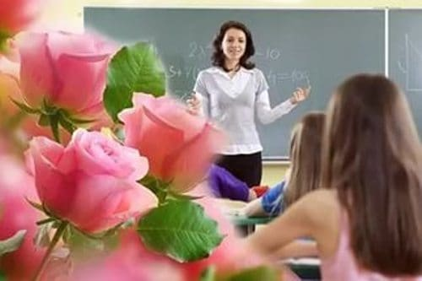
Мудрые педагоги и профессора делятся с нами тонкостями выбранной профессии. И даже будучи взрослыми, мы обращаемся за помощью к педагогам, которые дают нам необходимую для жизни и профессиональной деятельности новую и важную информацию.
Очки и строгий костюм, оценивающий взгляд и поучающие нотки в голосе…. Узнали? Да, это портрет среднестатистического учителя. Он твёрдо убеждён, что точно знает, что нужно другим. И как результат, от учителя можно услышать не только рекомендации по выполнению школьного задания, но и советы, как жить и носить юбку, как разговаривать и вытирать нос.
Сколько стереотипов, мифов, нереальных историй связано с профессией учителя. Преподаватели – они все разные, и отношения с родителями и учениками не могут складываться по отработанной схеме.

Но большинство вспоминают своих педагогов только добрыми словами и старается не оставить их в праздники без внимания. Малыши и взрослые готовят поздравления с Днем рождения учителю в прозе, мастерят презенты и составляют сценарии к профессиональному торжеству.
К сожалению, количество педагогов за последнее десятилетие в России уменьшилось практически на треть, а средний возраст педагогов неумолимо приближается к пенсионному. Не спешат учителя-пенсионеры покидать стены школы, так как кадров, несмотря на престижность профессии, неимоверно не хватает. Поздравим наших престарелых педагогов, которые всю свою жизнь посвятили обучению детей.
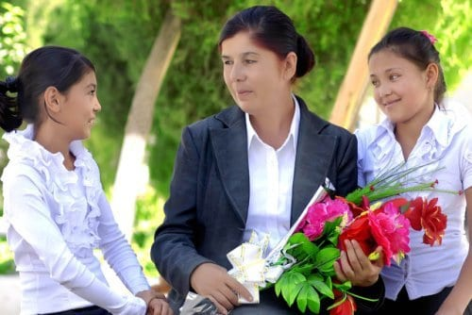
Обязательно нужно вспомнить молодое поколение, которое выбрало своей профессией важный и ответственный труд педагога.
День учителя – торжество, когда поздравлять будем всех преподаватей и наставников, воспитателей и тренеров, и всех людей, чья профессиональная деятельность связана с образованием.

История праздника преподавателей
Вот уже полвека в начале октября каждая школа преображается. В шумной и веселой обстановке проходит подготовка к особому дню – студенты и школьники, преподаватели и научные деятели готовятся к празднованию Дня учителя.
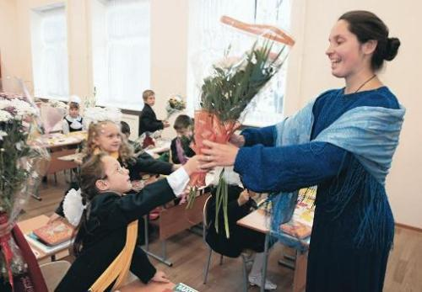
Торжество имеет свою историю, так как начало отмечаться с 1965 года. Именно тогда и был подписан первый Указ, в котором и была обозначена особая праздничная дата. Долгое время преподавателей поздравляли в первое воскресенье октября.
В России, начиная с 1994 года, дата празднования изменилась. Поводом для изменения праздничной даты стал Указ, подписанный президентом. Такое событие связано с присоединением России к 100 странам, которые стали отмечать новое торжество – Всемирный день учителя.
Появилось это событие как раз в 1994 году после подписания документа о рекомендациях, которые касались статуса учителей. Инициаторами выступили члены ЮНЕСКО, а также представители из Международной организации труда. Выбор даты был связан с днем проведения международной конференции в Париже, посвященной статусу преподавателей, которая состоялась в 1966 году.
Дни празднования в остальных странах мира:
Тайвань — 28 сентября.
Австралия — последняя пятница октября.
Белоруссия, Латвия, Казахстан, Украина, Кыргызстан — первое воскресенье октября.
Бразилия -15 октября.
Турция — 24 ноября.
Вьетнам — 20 ноября.
Испания – 29 января.
Албания — 8 марта.
Иран – 2 мая.
Корея — 15 мая.
Перу – 6 июля.
Индия — 5 сентября
Китай — 10 сентября.
Аргентина – 11 сентября.
и так далее.

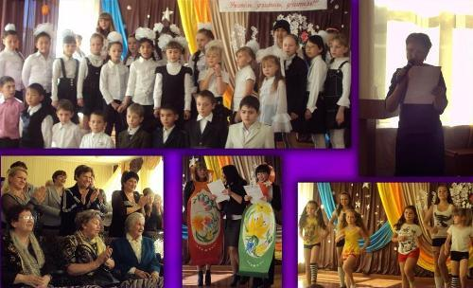
В России, начиная с 1995 года педагогам, которые посвятили своей профессии больше 15 лет и при этом внесли значительный вклад в обучение и воспитание подрастающего поколения, присваивается звание Заслуженного Учителя.
Такого почетного звания удостаиваются только лучшие педагоги в свой профессиональный праздник.
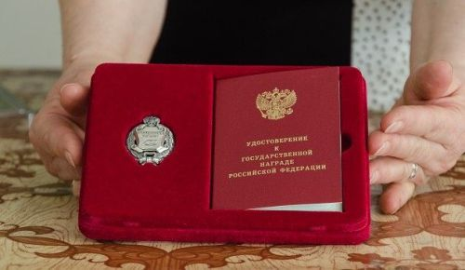
Сегодня ООН призывает мировую общественность и каждого индивидуально в такой праздничный день задуматься, как изменилась жизнь, благодаря хорошим учителям.
И ведь так мало надо: слова благодарности, искренние поздравления, милые подарки – и на лице учителя засияет улыбка благодарностью.
Особенно праздник любим школьниками. Ведь в преддверии официальных торжественных мероприятий в школах проводятся день самоуправления, когда учителя могут заслуженно отдохнуть, а активные способные старшеклассники попробовать себя в роли педагога.
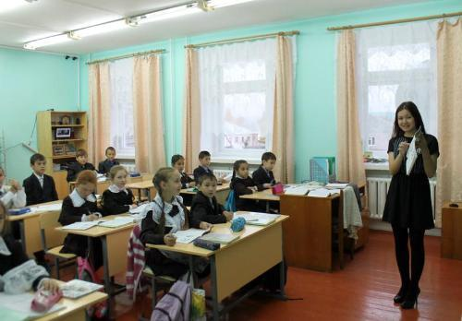
В учебных учреждениях проводятся концерты самодеятельности, на правительственном и общественном уровне организуются официальные праздничные мероприятия, где отмечается вклад педагогов в развитие образования. Вручаются призы, награды, денежные премии. Награждаются победители в конкурсе «Учитель года».

Профессия учитель
Первые школы принадлежат эпохе 4–5 тысячелетия до нашей эры. Такие данные подтверждаются археологическими раскопками на территориях Древнего Востока, которые проводились в Китае и Индии, Вавилоне и Ассирии.
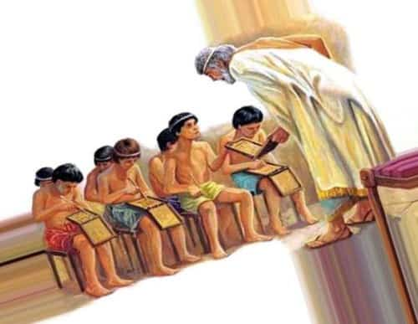
Слово педагог в Древней Греции ассоциировалось никак не с преподавателем, а с обычными рабами, которых невозможно было привлечь к тяжелому физически труду, поэтому они были приставлены к ребенку вельможи и обязаны были провожать малыша в школу.
Дословно с древнегреческого педагогика переводится как «детовождение» или «детоведение». А непосредственно учителей, которые в Древней Греции занимались обучением детей арифметике, называли калькуляторами. С латинского это слово переводится как счетовод или счетчик, и связано со словом calcuius, то есть камешек. Ведь именно камешки в те времена применялись для счета.
Древняя Русь может похвастаться зарождением профессиональной педагогики во времена принятия христианства. По приказу князя Владимира, который был издан в 988 году, лучшие люди должны отдавать своих отпрысков для книжного обучения. Для этого и была возведена специализированная школа в Новгороде.
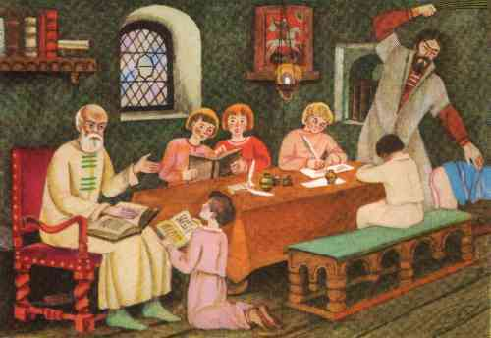
Первые личные педагоги или гувернеры появляются в России во времена Петра I. После издания указа Анны Иоановны в 1837 г., по которому все дворянские дети обязаны были получить образование, в Россию хлынули иностранцы, желающие поделиться знаниями с отпрысками знатных семейств. Модно было иметь гувернера немецкого, английского или итальянского происхождения.
Но начиная с 1750 годов предпочтение стало отдаваться французам или франкоговорящим швейцарцам. Довольно часто такие псевдо-педагоги не имели никакого образования, попадали в гувернеры только за хорошее знание чужеземных языков. К таким учителям были особые требования. Гувернер должен быть немолодой и обязательно женатый. А если брали молодую гувернантку, она должна не отличаться красотой, что гарантировало серьезное отношение к своим обязанностям и, конечно, предотвращало любовные связи в доме, где работала гувернантка.
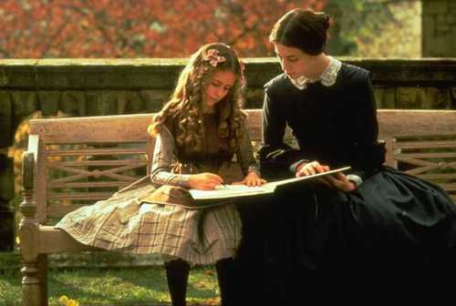
С 1834 года появляется особое положение, в котором оговариваются требования к домашним наставникам. На основании этого указа путь для иностранцев в семьи россиян стал закрыт. Гувернантки непременно должны были быть российскими подданными и христианами.
Что касается школьного обучения, то буквально до начала 20 века оно велось раздельно. Начиная в 1919 года, появляется обязательное образование. Советская власть, пытаясь устранить безграмотность и неравноправие, издает указ, по которому девочки и мальчики, независимо от статуса, должны посещать школу.
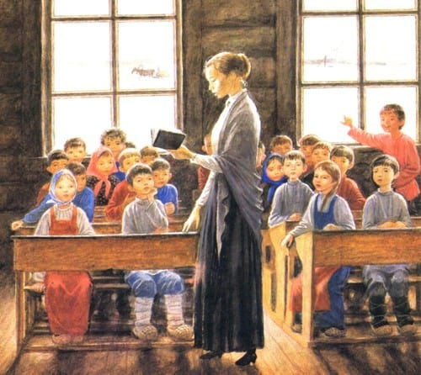
Сегодня учителям также выдвигаются особые требования. Мало того, что заниматься образованием детей должны люди, для которых эта профессия стала истинным призванием.
Заниматься педагогикой не могут люди, имеющие определенные проблемы со здоровьем. Не рекомендовано посвящать свою жизнь профессии учитель при наличии:
- нервно-психических расстройств;
- сердечно-сосудистых заболеваний;
- хронических инфекционных хворей;
- проблем с опорно-двигательным аппаратом;
- отклонений в речеголосовом аппарате;
- проблем со слухом, зрением.
Труд учителя считается тяжелым, но в тоже время самым интересным в мире. Если сегодня посмотреть на статистические данные, то радует только уровень доверия общества учителям. Рейтинг в этом отношении составляет 3,72 бала из возможных 5. Большего доверия заслужили только ученые, у которых показатель составил 3,86.
А вот по другим критериям это специальность сильно потеряла свои позиции в последнее время. Престижность профессии оценивается не выше 2,9 баллов, а желание родителей видеть своих отпрысков в качестве учителей, то есть перспективность – в 2,57. Доходность оценивается в 2,77. И, несмотря на повышение заработной платы в последнее время, молодежь не спешит в педагогические вузы. Особенно востребованными специалистами сегодня являются преподаватели языков, гуманитарных и инженерных наук, информатики.
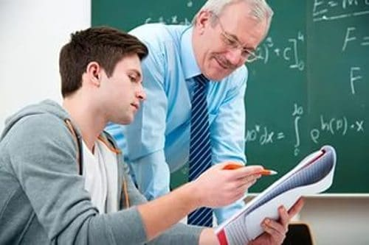
Не привлекает профессионалов и укороченная рабочая нагрузка, составляющая от 18 до 36 часов и даже прекрасный отпуск в 42–56 календарных дней, который всегда припадает на летние месяцы.
Поэтому в профессию идут люди, для которых преподавание является не просто временным занятием, а смыслом жизни. Настоящий преподаватель должен обладать целым рядом человеческих качеств, без которых невозможно работать с детьми и подростками. Тяжело представить педагога, не знающего досконально свой предмет. Он добрый и отзывчивый, лояльный и справедливый, сочувствующий и строгий, пунктуальный и целеустремленный.
Современные учителя стараются не отставать от прогресса, они просто обязаны постоянно изучать новые методики преподавания, электронные и компьютерные технологии, применяемые в образовательном процессе.
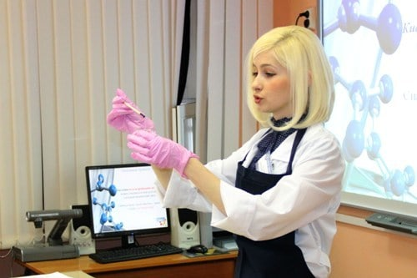
Люди, нашедшие себя в профессии, отмечают приятную атмосферу детства и юности, возможность делиться знаниями, участвовать в становлении личности, помогать ребенку понять тонкости отношений и жизни. Они находят способы, как развиваться лично и профессионально, как не очерстветь и не забыть прелести детства.

Поздравления с днем учителя
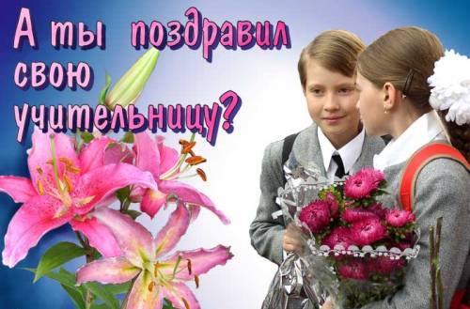
Дорогие наши учителя! Наши знания и первые жизненные шаги, наш профессиональный выбор и отношение к событиям, людям сложились, благодаря вашему участию, вашему опыту. Судьбы маленьких человечков находятся в ваших заботливых руках. Так пусть ваши помыслы всегда будут чистыми, ваши поступки благородными, а жизнь не омрачается усталостью, неприятностями или болезнями.
В октябрьский веселый праздник,
Осень шумит и красит листву.
Готов к уроку учебник,
Что с лицами только, никак не пойму.
Все дети спешат и смеются.
Учительский день и столько суеты.
И поздравления льются,
И все слова полны доброты.

Когда приходит День учителя,
Спешит детвора с букетом цветов.
И честь для каждого из родителей.
Сказать благодарности много слов.

